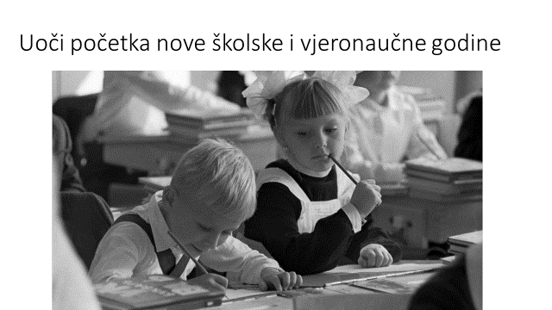

Gospodine zahvaljujemo ti za još jedan početak, početak nove školske godine.
Hvala ti što možemo ponovno koračati u nešto novo i nepoznato, ali sve tebi znano.
Pred nama su nova očekivanja, nova pitanja i čežnje koje danas stavljamo pred tebe.
Tebe koji si prisutan među nama po svojoj Riječi i snazi Duha Svetoga.

Molimo te Gospodine ponajprije za čistoću i poniznost našega srca.
Daj da iz njega izvire klica svake dobrote i darežljivosti.
Neka nam nikada ne bude teško dati za drugoga ono što si Ti dao.
Molimo te da naše male žrtve budu zahvalnost prema Tvome potpunom predanju.

Krećući u nešto novo ostavljamo iza sebe stare navike, svađe , prigovaranja i predbacivanja.
Svjesni smo da su nas one opterećivale, razdvajale i ranjavale.
Gospodine ne dopusti da upadamo u lijenost, nemarnost i nedisciplinu.
Daj nam snage da izgrađujemo marljivost, zajedništvo i ustrajnost.

Nadahni nas kako bismo i ove nove školske godine otkrivali naše talente.
Daj da ih prihvatimo, razvijemo i dovedemo do punine.
U tvoje ruke stavljamo sve izazove, teške zadatke i nove projekte koji su pred nama.
Vjerujemo da ćemo zajedno s Tobom ostvariti sve što je pred nama.

Zahvalni i odvažni krećemo na još jedno putovanje,
Ti Bože s nama i mi s Tobom.
Jer bez Tebe sve bi ovo bilo nemoguće !

Kristina Kobal

